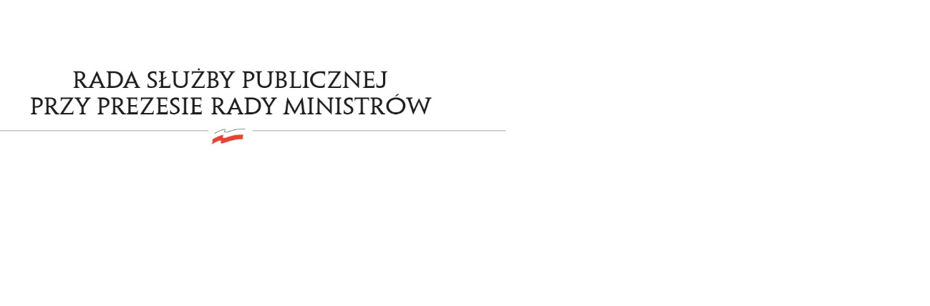
RSP.3613.6.2018.MB

Uchwała nr 34

Rady Służby Publicznej
z dnia 18 czerwca 2018 roku

w sprawie: projektu ustawy o zmianie ustawy o Inspekcji Ochrony Środowiska oraz niektórych innych ustaw

Rada Służby Publicznej negatywnie opiniuje projekt ustawy o zmianie ustawy o Inspekcji Ochrony Środowiska oraz niektórych innych ustaw, w części dotyczącej służby cywilnej.
Rada w pełni podziela uwagi Szefa Służby Cywilnej skierowane na Stały Komitet Rady Ministrów
w dniu 15 czerwca 2018 r.

Znak: DSC.WAP.141.20.2018.AF

